Доехать из Петербурга до института физики можно так:

* Электричкой с Балтийского вокзала (направление на Ораниенбаум, Калище, Краснофлотск) до платформы "Университет". Дорога занимает около 50 минут. Стоимость проезда 48 руб.
Расписание утренних и вечерних электричек:
6.00; 6.20; 6.40; 7.00; 7.20; 7.40; 8.00; 8.30; 9.00…..
22.00; 22.30; 23.00; 23.30; 0.00; 0.30

* Примерно за то же время с площади перед Балтийским вокзалом непосредственно до студгородка (где расположена гостиница) вас доставит автобус 404 (отправление примерно раз в полчаса).

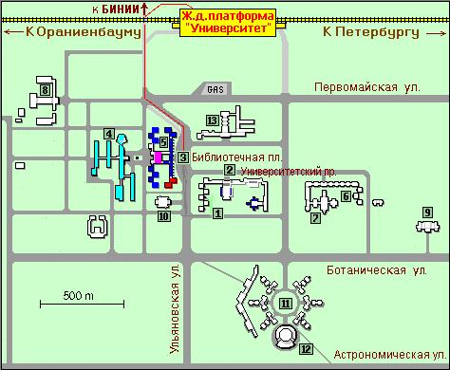 * От станции метро «Автово» можно доехать коммерческими автобусами 224 (интервал 7-10 мин.) и 424 (отправление примерно раз в полчаса). Автобус 424-а до НИИФ не идет! Только до студгородка. Стоимость проезда в автобусах в один конец — 35 руб

1. Астрономический институт
2. Мат-мех факультет и факультет ПМ-ПУ
3. Остановка автобусов
4. Физический факультет
5. НИИ физики
6-7. Химический факультет и НИИ химии
8. Лаб. газодинамики
9. Лаборатория генетики
10. Столовая "Мавзолей"
11. Общежития и гостиница (студгородок)
12. Дворец культуры "Шайба"

